МИНОБРНАУКИ РОССИИ
Федеральное государственное бюджетное образовательное учреждение
высшего образования
«Гжельский государственный университет» (ГГУ)
Колледж ГГУ

Специальность 09.02.07 Информационные системы и программирование

Практическая работа №3

ПО «МДК 01.01. Технология разработки ПО»

на тему «Построение инфологической модели»

ВЫПОЛНИЛ:
Студент группы ИСП-О-18
Ястребов Дмитрий Александрович

ПРОВЕРИЛА:
Прокуронова А.Ю.
Оценка ___________________

п. Электроизолятор
2019 г.

Цель: Разработать информационную систему (ИС)\ учета прихода сырья и продаж готовой продукции молокозавода.

Нотация Питера Чена
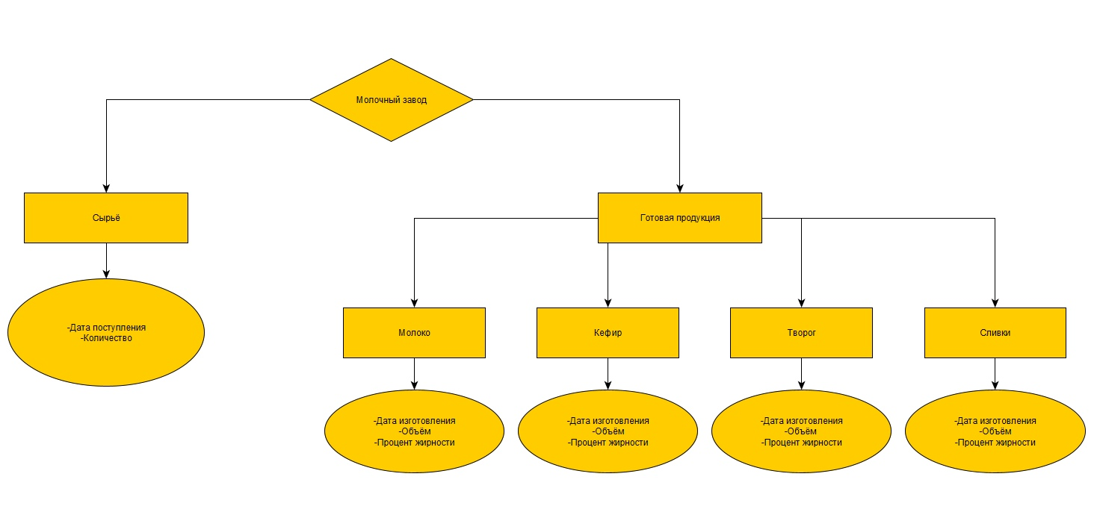

Нотация IDEF1X
